Министерство образования Республики Беларусь

Учреждение образования
БЕЛОРУССКИЙ ГОСУДАРСТВЕННЫЙ УНИВЕРСИТЕТ
ИНФОРМАТИКИ И РАДИОЭЛЕКТРОНИКИ

Факультет информационных технологий и управления
Кафедра интеллектуальных информационных технологий

ОТЧЁТ
по лабораторной работе №4
«Семантико-синтаксический анализ текстов естественного языка»

по курсу «Естественно-языковой интерфейс интеллектуальных
систем»

Студент гр. 321703 Титов А. В

Проверил: Ю. Б. Крапивин

Минск 2026

Цель работы: освоить принципы разработки прикладных сервисных программ для решения задачи автоматического семантико-синтаксического анализа текста естественного языка.

Задачи лабораторной работы:
1. познакомиться с назначением, структурой и функциональностью, предоставляемой базовым ЛП для решения задачи автоматического семантико-синтаксического анализа ТЕЯ;
2. закрепить навыки программирования при решении задачавтоматической обработки ТЕЯ

Вариант 9
Задание:
Требуется спроектировать и программно реализовать структуры хранения данных, алгоритмы их обработки, необходимые в рамках следующих базовых требований к разрабатываемому приложению:
1) входные данные – текст заданного естественного языка;
2) выходные данные – структуры, полученные при проведении автоматического семантико-синтаксического анализа предложений входного текста согласно варианту задания;
3) взаимодействие с пользователем посредствам графического интерфейса (интерфейс должен быть интуитивно-понятным и дружественным пользователю);
4) наличие системы средств помощи пользователю;
5) обеспечение возможности построения, сохранения, просмотра, редактирования, пополнения, фильтрации и поиска по заданному условию, документирования текста и/или его фрагмента в соответствии с реализуемой функциональностью корпусного менеджера;
6) поддержка различных форматов представления входных данных (TXT, RTF, PDF, DOC, DOCX). Для выполнения работы использовалась библиотека SpaCy и Flask.

Интерфейс:
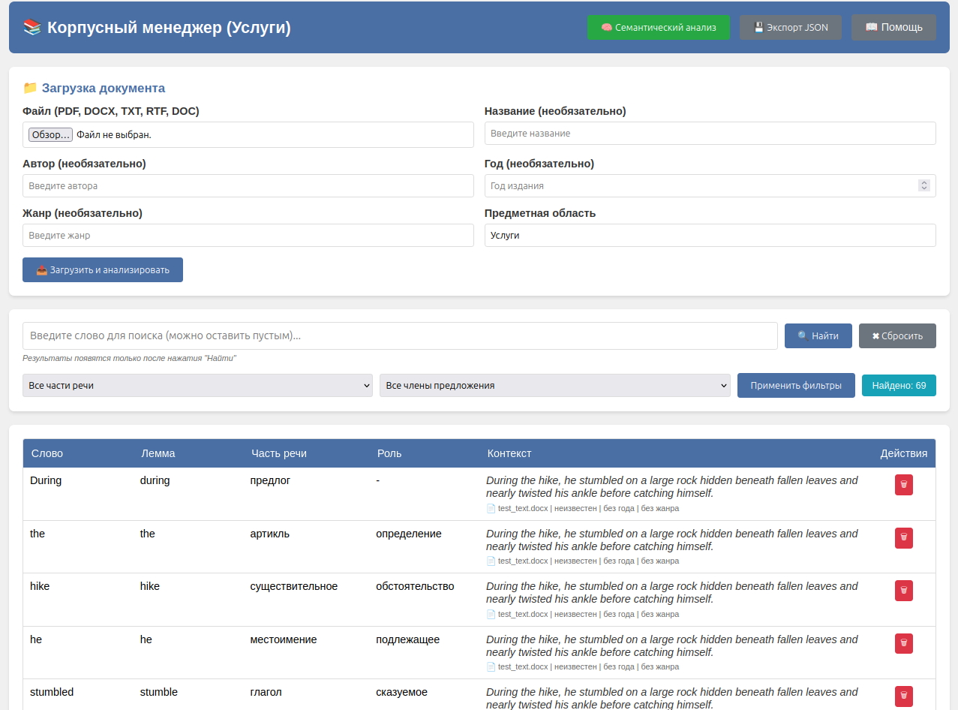
Рис.1 Пример интерфейса системы

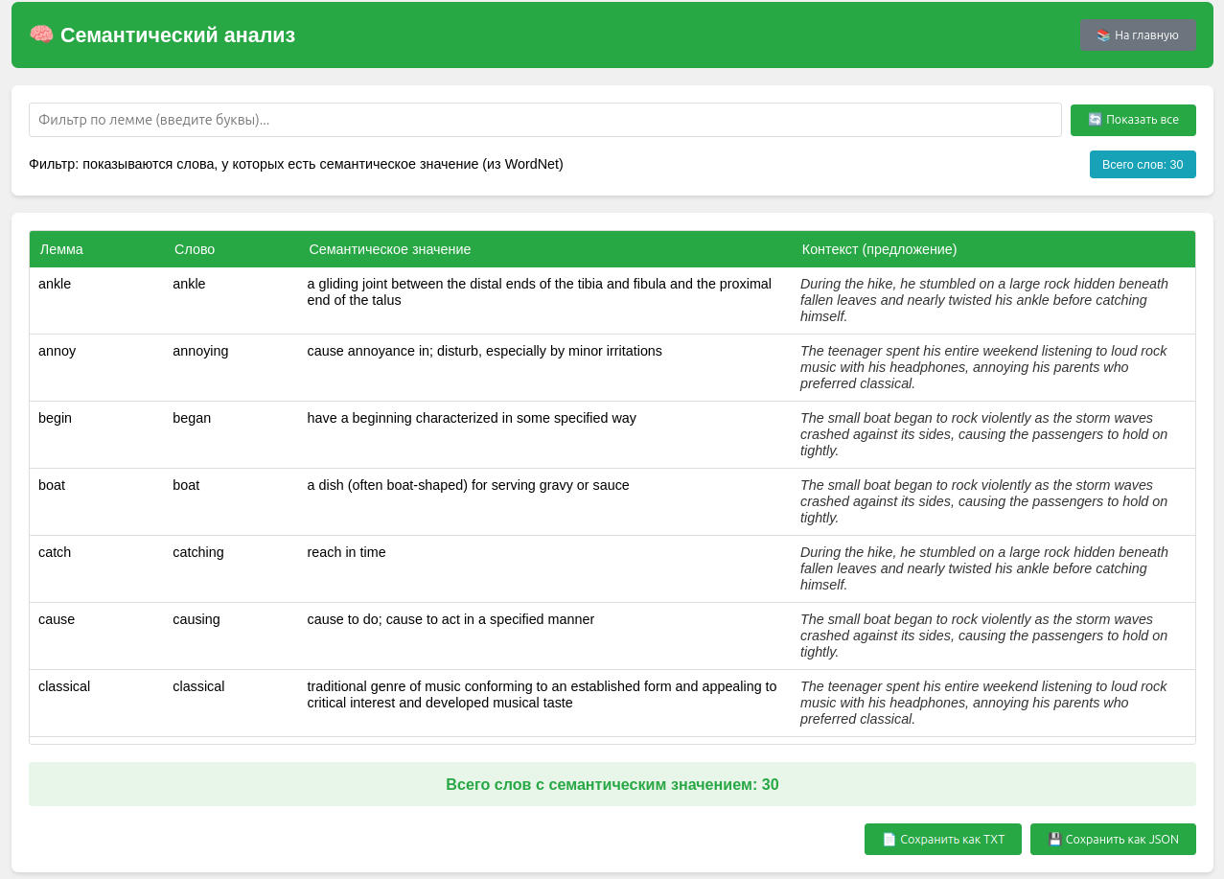
Рис.2 Пример результата работы семантического анализа

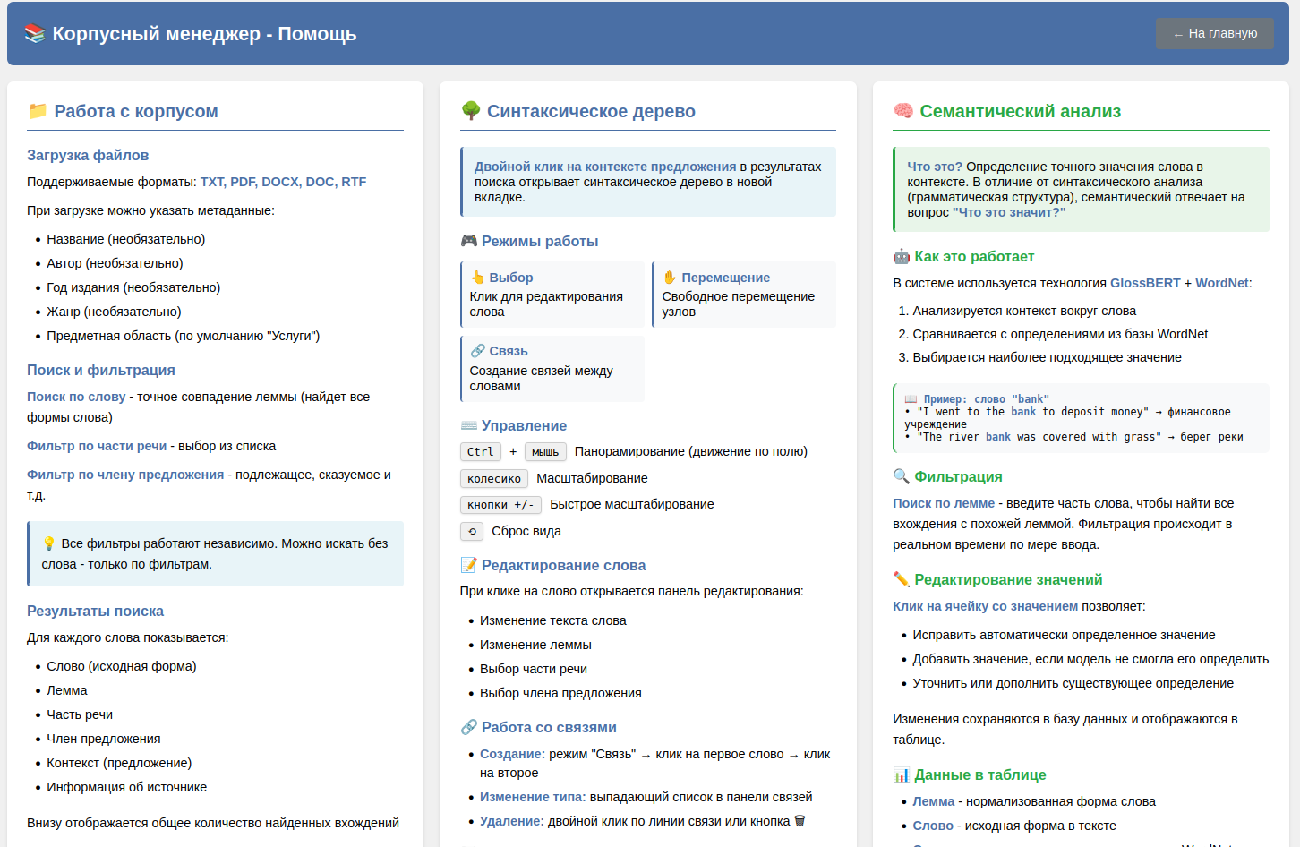
Вкладка помощь:
Рис.3 Пример вкладки «Помощь»

Тест производительности:
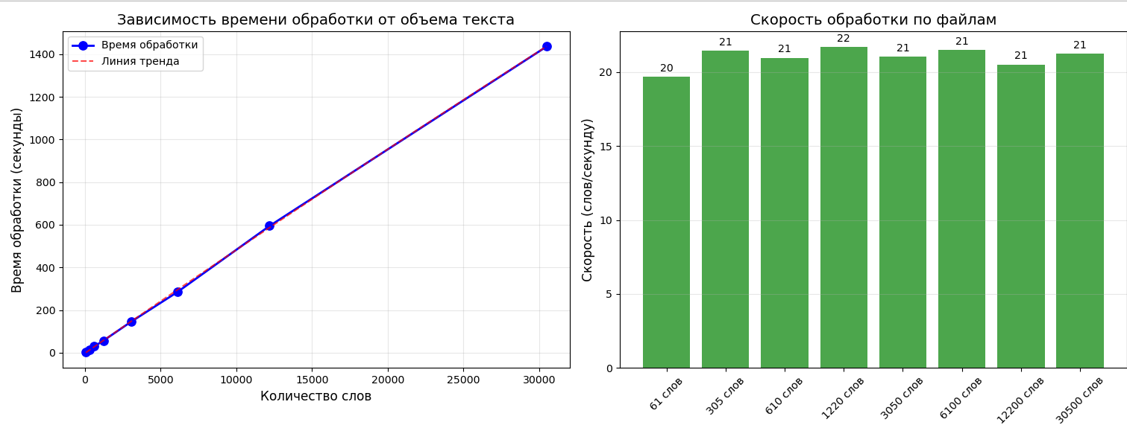
Рис.4 Пример зависимости времени обработки от количества слов

Структура хранения данных:
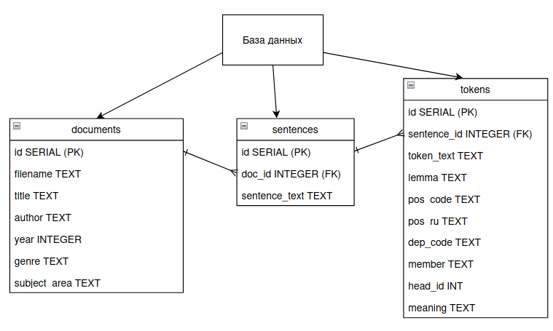
Рис.5 Структура хранения данных

Структурная схема приложения:
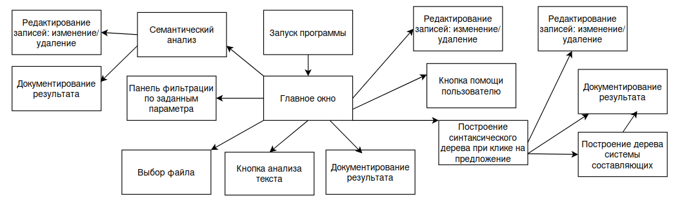
Рис.6 Структурная схема приложения

Описание алгоритмов:
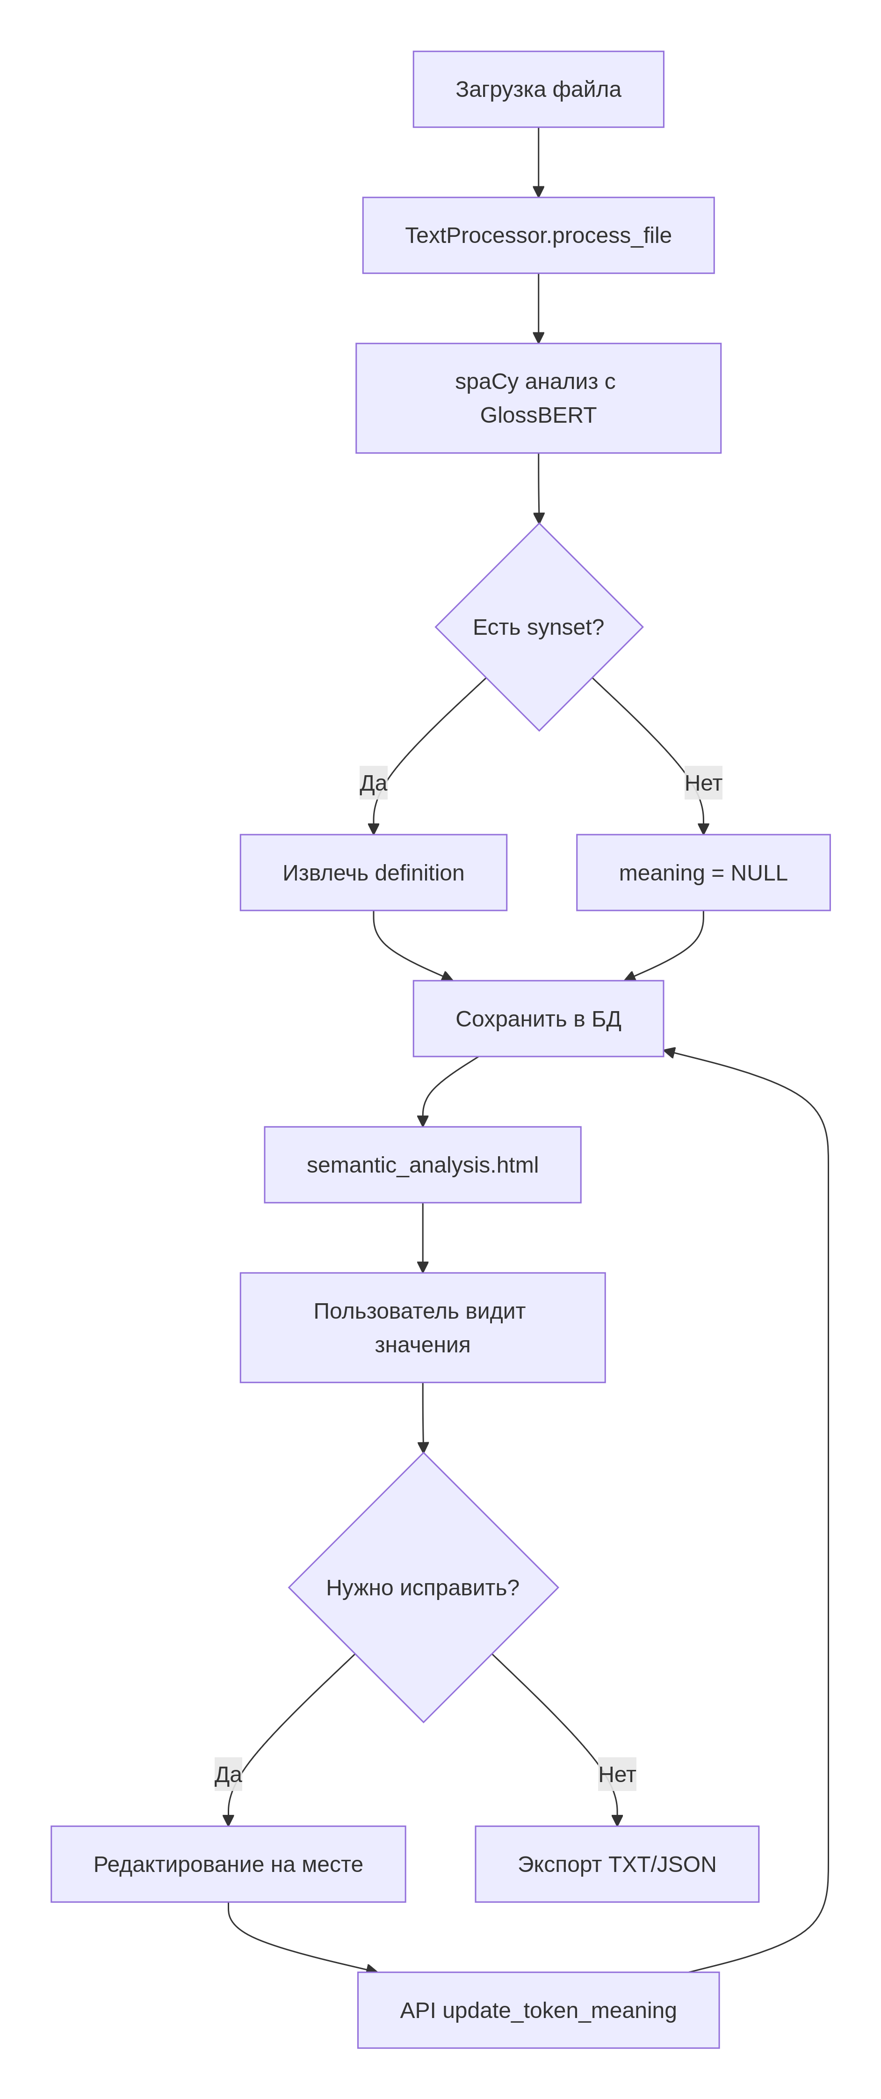

Рис.7 Алгоритм обработки текста
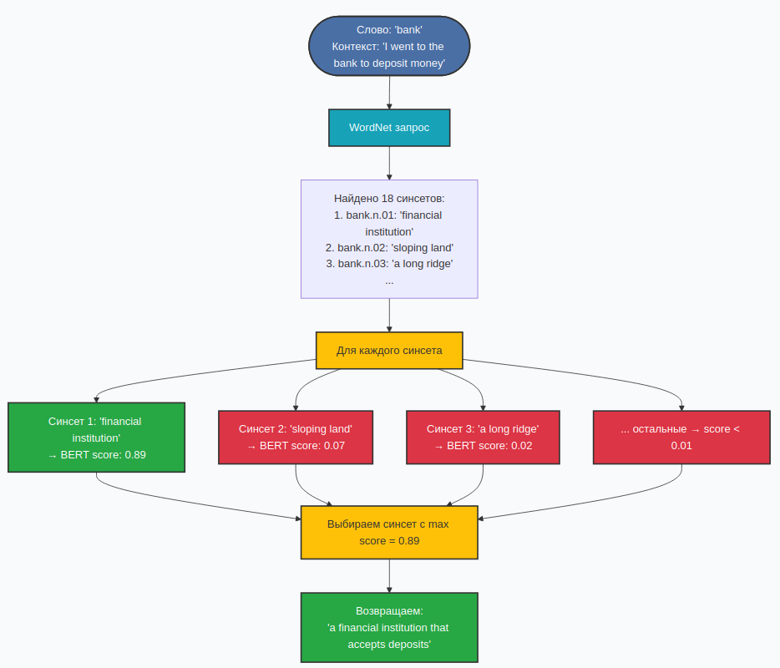
Рис.8 Алгоритм определения семантического значения

Вывод: Была реализована функция семантического анализа, используя результаты лабораторной работы №3, который обеспечивает базовую функциональность работы с созданным корпусом текстов, включающий лексемы с дополнительно оформленными записями о месте и роли данного слова в составе предложения, а так же построение синтаксических деревьев.

Перспективы развития: Усовершенствовать алгоритм определения семантического значения для омонимов и увеличить количество слов, доступных к обработке.

